System: Windows 11
Node: v22.15.0
Języki: Javascript
Framework: React
Aplikacja Webowa:
Główna galeria – obraz przedstawia aplikację w stanie początkowym: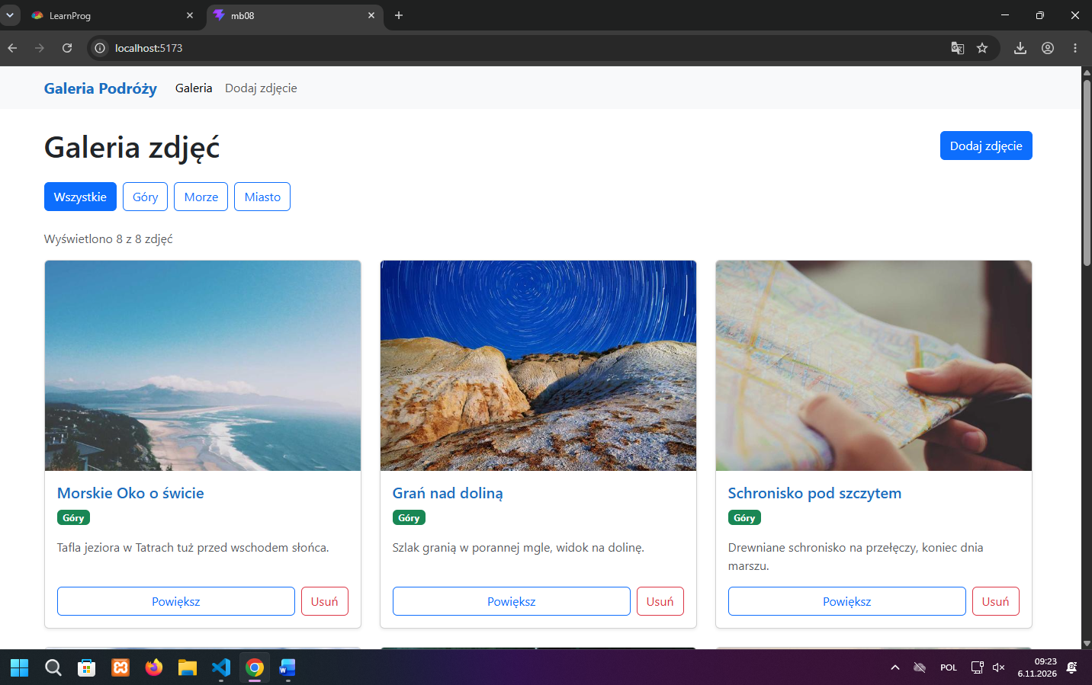

Obraz po powiększeniu – obraz przedstawia aplikację w stanie po kliknięciu przycisku pobierz: 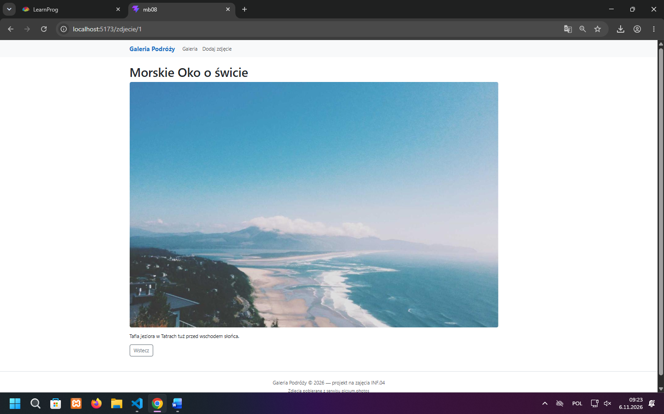

Formularz dodania zdjęcia – obraz przedstawia aplikację po kliknięciu przycisku „Dodaj zdjęcie” lub poprzez kliknięcie „Dodaj zdjęcie na pasku nawigacji: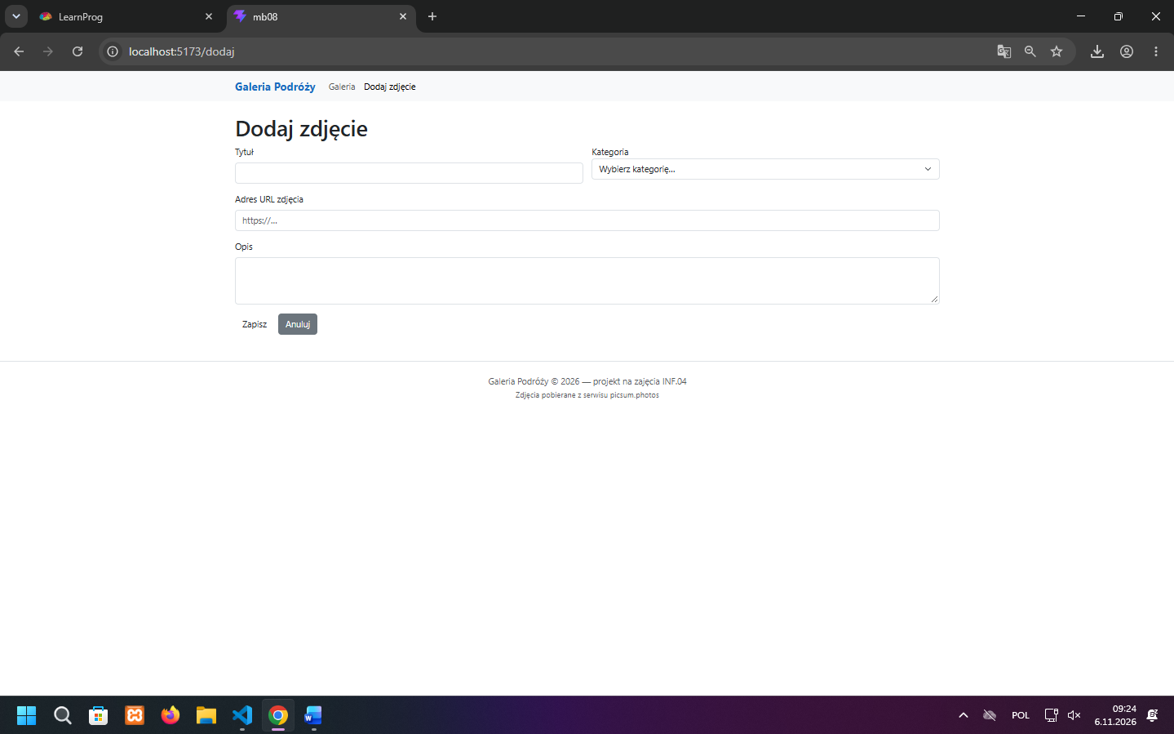

Zdjęcia po przefiltrowaniu – zdjęcie przedstawia stan po kliknięciu któregoś z filtrów (W tym przypadku wybrano filtr morze, więc pokazują się tylko obrazy z kategorii „morze”:
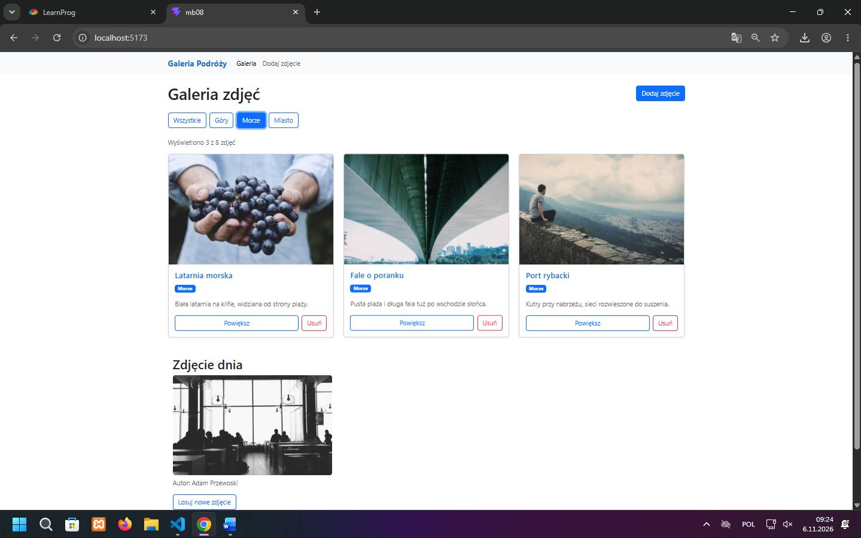
Strona błędu 404 – obraz przedstawia stan aplikacji po przenawigowaniu się do strony, która nie istnieje:

